 | 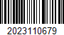

硕士研究生学位论文中期报告

学 号: 2023110679
姓 名: 康智博
学 生 类 别: 学硕(全日)
学 院: 电子工程学院
学科/专业(代码): 光学工程(080300)
研究方向: 光电信息处理
导师姓名: 刘刚
攻 读 学 位: 工学硕士

北京邮电大学
2025年11月8日

论文题目 | 面向语义可控的红外可见光图像融合方法研究
论文类型 | 应用研究 | 选题来源 | 其他
开题日期 | 2024-06-01 | 是否开题题目 | 是
论文开始日期 | 2024-06-01 | 报告日期 | 2025．11.25
报告地点 | 教四420 | 报告时间 | 13:00-16:00
已提交月报次数 | 10 | 已提交年报次数 | 1
一、研究内容简介
  - 选题背景
红外与可见光图像融合（Infrared and Visible Image Fusion, IVIF）是近年来计算机视觉与光电信息工程领域的前沿研究方向。红外成像能够捕捉目标物体的热辐射特征，尤其在低照度、逆光、雨雾、烟尘等复杂条件下仍能保持较高的鲁棒性和目标可见性，因此在夜间监控、军事目标探测、自动驾驶及灾害救援等场景中具有不可替代的优势^{[1]}。与此同时，可见光成像可以提供丰富的场景纹理、几何结构和颜色信息，直观易于人类感知和计算机处理。将红外与可见光信息进行有机融合，能够充分发挥两类模态的互补特性，既保证目标在恶劣条件下的清晰显现，又兼顾场景细节的表达完整性，从而显著提升目标检测、识别与理解的整体性能^{[2]}。
然而，传统的图像融合方法往往依赖于像素级或特征级的简单加权与算子操作，例如基于金字塔分解、多尺度变换或滤波器的线性融合^{[3]}。这类方法虽然实现了多源图像的叠加，但缺乏对场景语义层次的理解，导致融合结果往往存在目标不突出、纹理模糊或信息冗余的问题。在诸如智能安防、自动驾驶感知、战场监测与遥感成像等对图像质量要求极高的场景中，这一不足直接制约了信息利用效率和决策可靠性^{[4]}。如何实现任务驱动、语义可控的多模态融合，成为该领域亟待解决的核心科学问题^{[5]}。
近年来，深度学习的发展为图像融合提供了新的思路。以卷积神经网络（CNN）和Transformer为代表的端到端方法^{[6,7]}，能够自适应地学习模态特征并实现更高层次的融合。这类方法突破了传统算子式融合的局限，显著改善了融合图像的感知质量和任务适应性。但现有方法多聚焦于低层次的特征对齐与增强，缺乏对高层语义信息的深度引入，难以满足复杂场景下对融合结果的“语义可控性”需求。
与此同时，视觉–语言预训练（Vision-Language Pretraining, VLP）的兴起为解决这一难题提供了可能。以CLIP（Contrastive Language-Image Pretraining）^{[8]}为代表的对比学习模型，通过在海量图文对数据上训练，实现了图像与自然语言的共享语义空间，具备了强大的语义表征与迁移能力^{[1,7,9,10]}。CLIP模型能够在零样本识别、跨模态检索、视觉问答和生成任务中表现出色，说明语言作为“弱监督”或“语义引导”信号，能够有效提升视觉表征的可解释性与任务适配性^{[11]}。然而，这类预训练模型的训练数据主要来自可见光图像^{[12]}，其在非可见光模态（红外、热成像、多光谱等）上的直接迁移存在语义偏差和性能瓶颈。因此，将CLIP的语义空间迁移至红外–可见光融合任务，并利用语言驱动的跨注意力机制实现模态融合的“语义可控性”，具有重要的研究意义^{[13]}。
基于此，本文计划提出用红外光与可见光进行跨模态特征建模器与CLIP的语义引导思想，探索一种面向语义可控的红外–可见光图像融合方法。该方法不仅在特征层面上实现红外与可见光的自适应融合，还通过语言嵌入提供对融合过程的全局语义约束与任务引导，使得系统能够根据应用需求动态调整融合策略。例如，在自动驾驶场景下，融合模型可通过语言提示（如“突出行人和车辆”）来增强关键目标的显著性；在监控安防场景下，可通过语义控制（如“保留面部特征和身份相关细节”）实现对人物的细节优化。这种语义可控的融合方式，不仅提升了模型的可解释性和交互性，还大大增强了其在实际应用中的可拓展性与智能化水平。
  - 研究内容
本课题旨在围绕“语义可控的红外–可见光图像融合方法”展开研究，充分发挥 Transformer的跨模态建模能力与CLIP的语义对齐能力，建立兼具低层细节保真与高层语义可控性的融合框架。具体目标如下：
- 跨模态特征建模与高效表示
利用改进型跨模态Transformer架构，实现红外与可见光特征在全局范围内的自适应交互与长程依赖建模。设计层次化特征提取与融合机制，保证红外的显著目标和可见光的纹理细节能够被充分捕获与表达。
- 语义驱动的可控融合机制
引入CLIP等视觉–语言预训练模型，通过跨注意力模块引入语言提示，实现融合过程的语义调控。支持基于任务的可控性，例如在监控场景下增强目标显著性，在场景理解中保留更多环境细节。
- 融合网络结构优化与轻量化
针对工程应用需求，探索高效的网络设计，包括局部–全局混合注意力、参数共享和轻量化模块设计。通过蒸馏、量化等技术提升模型在嵌入式平台和边缘计算设备上的适用性，实现高性能与低延迟的统一。
- 多任务适配与应用验证
在目标检测、语义分割和行为识别等典型下游任务中对融合结果进行验证，评估其在智能安防、自动驾驶和复杂环境监测中的应用价值。

    - 具体研究内容
本课题围绕“语义可控的红外–可见光图像融合方法”展开研究，结合当前红外与可见光图像融合的发展趋势，借鉴跨模态Transformer与CLIP语义对齐模型的优势，旨在构建兼具低层细节保真与高层语义可控性的融合框架。研究内容主要包括四个方面：跨模态特征建模与高效表示、语义驱动的可控融合机制、融合网络结构优化与轻量化设计、多任务适配与应用验证。具体研究内容如下。语义驱动的特征建模与表示学习：构建红外与可见光的多尺度特征提取网络，并引入语义标签/检测任务作为条件，形成语义约束的特征表示^{[2,14-16]}。
- 跨模态特征建模与高效表示
红外图像与可见光图像在信息表现上存在显著差异。红外图像能够反映场景中物体的热辐射特性，在低光照和复杂环境下具有鲁棒性，适合突出显著目标；而可见光图像则包含丰富的纹理和色彩信息，更适合表达场景结构与细节。因此，实现两者的高效建模与互补特征表达，是构建融合框架的首要任务^{[8,17-19]}。
层次化特征提取机制：借鉴Text-IF与CLIP融合方法的思路，首先在特征提取阶段采用双分支结构：红外通道与可见光通道分别通过浅层卷积或轻量级Transformer模块提取初始低层特征。这些低层特征主要承载局部纹理与边缘信息，能够为后续融合提供精细化表达^{[19-22]}。
在此基础上，引入层次化特征建模机制。即在不同尺度上逐步提取与编码多层语义特征：浅层关注局部纹理，中层关注区域结构，高层则进行全局场景建模。通过分层设计，可以保证红外显著性与可见光纹理的平衡。
改进型跨模态Transformer架构：在高层语义建模阶段，采用改进型跨模态Transformer 结构，利用自注意力机制与交叉注意力机制对红外与可见光特征进行长程依赖建模。与传统卷积操作相比，Transformer能够更好地捕捉跨模态的全局关系，实现红外目标与可见光细节之间的互补。
针对融合任务的特点，本研究将探索以下改进：
局部–全局混合注意力：在初始层引入局部窗口注意力，保证特征提取的计算效率；在高层采用全局注意力机制，以实现跨模态的全局交互。
参数共享机制：在红外与可见光分支中部分共享Transformer编码器参数，减轻冗余计算并提升特征一致性。
模态自适应权重：通过学习可训练的模态权重，在不同场景中自适应调整红外与可见光的贡献度，保证融合结果的稳定性与鲁棒性。
特征对齐与统一表示:由于红外与可见光图像在统计分布与特征空间上存在较大差异，本课题将引入模态对齐策略。通过设计投影层或正则化约束，将两种模态映射至统一的潜在表示空间，减少特征间的不一致性。在保证模态互补性的同时，增强两者在全局建模过程中的语义一致性。这一策略既借鉴了CLIP的多模态对齐思想，也结合了实际红外–可见光任务的特性^{[23]}。
- 语义驱动的可控融合机制
传统的红外–可见光图像融合方法主要基于像素或特征的简单加权，缺乏对高层语义信息的建模，因而在不同任务场景下往往难以实现目标增强或信息突出。本课题将引入语义驱动的可控融合机制，充分发挥CLIP等视觉–语言预训练模型的跨模态对齐能力，借助语言提示实现融合过程的语义调控^{[24]}。
语义提示与跨模态对齐：CLIP模型通过对大规模图文对齐数据的预训练，能够将图像与语言映射到统一的语义空间。本课题将利用CLIP的这一能力，为红外–可见光融合提供高层语义约束。例如，在监控场景中，可以通过输入“增强人体目标”的语义提示，使模型在融合过程中更加突出红外图像中的行人区域；在自动驾驶场景中，可以通过“保留道路细节”的提示，引导模型保留可见光图像的纹理结构。
为实现语义提示与图像特征的交互，本研究将引入跨注意力模块。该模块以语言特征为引导，对红外与可见光特征进行加权重构，实现融合过程的语义可控性。
多粒度语义控制机制：单一的全局语义提示可能无法满足复杂任务的需求，因此本课题将探索多粒度语义控制机制：全局语义控制：基于整句提示调整整体融合策略。区域语义控制：通过语言提示与区域检测结果相结合，实现对特定区域的定向增强。层次语义控制：在不同特征层次引入不同的语义提示，例如在低层增强边缘，在高层突出语义目标^{[25]}。
交互式可控融合：参考Text-IF提出的交互式思想，本课题将设计交互式接口，允许用户在融合过程中输入语义指令或选择目标区域，从而实现实时的可控融合。这一机制能够提升系统的灵活性与可解释性，尤其适合智能安防和人机交互场景^{[26]}。
- 融合网络结构优化与轻量化
考虑到红外–可见光融合在实际应用中往往需要部署在嵌入式平台或边缘计算设备上，因此在保证融合质量的同时，必须兼顾模型的计算效率与资源占用。本课题将在网络结构优化与轻量化方面展开研究^{[27]}。
高效网络结构设计：在总体框架中引入局部–全局混合注意力结构，避免全局注意力计算过于庞大。同时，针对不同模态的特征冗余，采用跨模态参数共享与模态选择机制，减少冗余计算。
此外，还将引入多尺度特征融合模块，以较低计算成本实现不同层次特征的高效融合。
权重量化：将浮点权重压缩为低比特表示，以减小模型存储开销并提升推理速度。
结构剪枝：根据注意力分布与特征重要性，裁剪冗余通道与层级，构建更为紧凑的模型。
- 多任务适配与应用验证
为了全面评估所提出方法的实用性与有效性，本课题将在多个典型下游任务中对融合结果进行验证，重点考察其在智能安防、自动驾驶与复杂环境监测中的应用价值。
目标检测任务：在红外与可见光图像融合的基础上，使用主流检测网络（如YOLO系列、Faster R-CNN 等）进行目标检测实验。通过与单模态检测结果对比，验证融合在提升检测准确率与鲁棒性方面的优势。重点关注夜间行人检测、遮挡目标检测等复杂场景。
语义分割任务：将融合图像输入至语义分割模型（如DeepLabV3+、SegFormer等），验证融合在复杂场景下的场景解析能力。重点评估融合对道路、建筑、交通标志等结构性目标的细节保留效果，考察其在自动驾驶场景中的价值^{[28]}。
行为识别与场景理解：结合时序信息，对融合结果进行行为识别实验，例如在安防场景中识别可疑行为、在工业监测中识别异常动作。通过与传统可见光视频的对比，评估融合在低光照与遮挡环境下的补充作用。
跨任务泛化能力验证：为了检验所提方法的通用性，本课题还将开展跨任务验证实验，即在不同任务与数据集上测试融合模型的性能，评估其在不同应用场景中的适应性与鲁棒性。
综上所述，本课题的研究内容围绕跨模态特征建模、语义驱动的可控融合、网络结构优化与轻量化、多任务适配与应用验证四个方面展开，既涵盖了理论方法的创新，也兼顾了实际应用的可行性。本课题将进一步推进语义可控的红外–可见光图像融合研究，为智能安防、自动驾驶与复杂环境监测等领域提供高质量、可控性强的融合解决方案。

  - 关键技术
本研究围绕红外–可见光图像融合中的语义可控性、跨模态特征交互、高效网络设计及多任务适配四个核心问题展开，提出了系统的技术方案。主要包括跨模态特征建模、语义引导的可控融合、融合网络轻量化设计及下游任务适配与验证等关键技术。
- 跨模态特征建模技术
在红外–可见光图像融合过程中，实现两种模态特征的高效互补是核心技术难点。本研究拟基于改进型跨模态Transformer架构，通过局部卷积与全局注意力的结合实现多层次特征提取。具体而言，低层卷积模块主要负责捕捉红外图像的整体轮廓信息及可见光图像的细节纹理，而高层采用全局注意力机制进行跨模态特征交互，从而保证融合结果在全局结构与局部细节上的平衡。为了增强特征适应性，本研究在特征交互环节引入模态自适应机制，使红外特征在显著性目标保持方面起主导作用，可见光特征则在细节增强中得到强化，有效提升融合图像的视觉信息完整性和任务适配性^{[29]}。
图1夸模态注意力模块
为了有效提取并整合可见光与红外图像的互补特征，本研究设计了一种双流分层编码器（Dual-Stream Hierarchical Encoder）。如图 1 所示，该编码器采用孪生（Siamese-like）并行结构，包含两个参数独立的特征提取分支，分别用于处理可见光图像（Stream A）和红外图像（Stream B）。
    - 双流解码器(Dual-Stream Hierarchical Encoder)
整体架构遵循金字塔式（Pyramidal）的分层设计理念，共包含四个阶段（Stage/Level）。随着网络层级的加深，特征图的空间分辨率逐级降低（从 H ×W 降至 1/8H ×1/8 W），而通道维度逐级倍增（从 C 增至 8C）。这种设计旨在模拟人类视觉系统，在浅层保留高分辨率的纹理与边缘细节，在深层捕捉低分辨率的高级语义信息，从而为后续的图像融合与复原任务提供多尺度的特征表示。
1. 重叠切片嵌入 (Overlap Patch Embedding)
不同于传统 Vision Transformer 直接将图像切割为互不重叠的 Patch（如 $16 \times 16$），本模型在特征入场阶段引入了重叠切片嵌入机制。
- 结构：采用 3 ×3 卷积层（Padding=1, Stride=1）将单通道或三通道的输入图像映射到高维特征空间（维度 C）。
- 作用：相比于硬性切分，重叠卷积能够有效保持图像局部的连续性，减少切片边界处的伪影，不仅实现了像素到特征的映射，还强化了对底层纹理的捕捉能力。
2. 无损下采样模块 (Lossless Downsampling)
在特征图尺寸缩小的过程中，传统的池化操作（Pooling）往往会导致有效信息的丢失。为此，本研究在每个 Transformer 层级之间采用了基于 PixelUnshuffle 的下采样策略。
- 机制：该模块首先利用卷积层将通道数减半，随后通过像素重排操作，将空间维度上的信息转移至通道维度。例如，将 2 × 2 的相邻像素块重组为 4 个通道深度。
- 优势：该操作实现了空间分辨率减半（H 到1/2H）的同时通道数翻倍（C 到2C），且在数学上保证了零信息丢失，确保了在深层网络中依然能够保留原始图像的微小细节。
3. Transformer 编码层
每个阶段的核心处理单元由若干个 Transformer Block 堆叠而成。这些模块在保持特征分辨率不变的情况下，利用自注意力机制进行长距离上下文建模，提取当前尺度的特征表示。
整体公式由公式（1）给出
$$\begin{aligned}F_{vis}=F_{v}^{I}\left(I_{vis}\right),F_{ir}=F_{i}^{I}\left(I_{ir}\right)\# \left(1\right)\end{aligned}$$
其中$I_{vis}$为可见光图像，$I_{ir}为$红外图像，$F为$基于transfer的下采样解码器。用于获取全局与局细节。
在双流编码器提取出高层语义特征后，为了解决红外与可见光图像在空间分布与特征表达上的差异，本研究在编码器末端设计了一个级联式的交互融合架构。如图 [X] 所示，该架构包含三个核心组件：跨模态注意力机制（CR-ATT）、自适应特征融合（Fusion Embed）以及全局空间注意力机制（SE-ATT）。该模块旨在实现模态间的深度特征对齐与互补，并建立全局上下文依赖。
    - 跨模态注意力机制 (Cross-Modal Attention, CR-ATT)
为了打破双流网络独立处理的壁垒，Cross-Modal Attention 模块引入了交互式查询（Interactive Querying）策略，这也是本模型的关键创新之一。
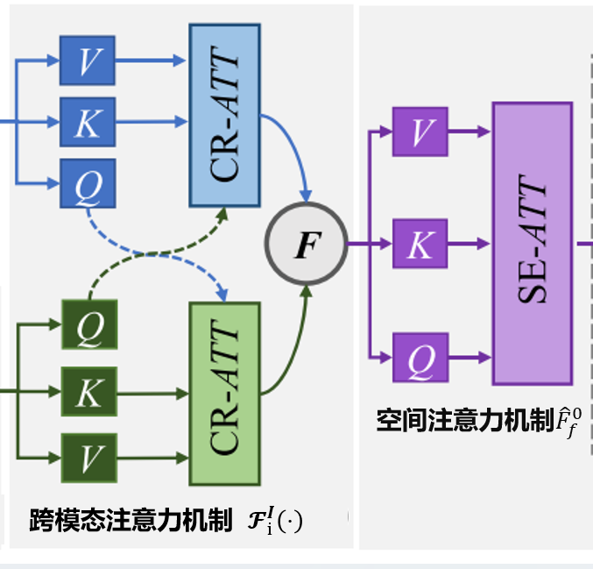
图2 夸模态注意力机制示意图
机制原理：对于输入的可见光特征 $F_{vis}$ 和红外特征 $F_{ir}$，模块首先分别生成各自的查询向量（Q）、键值向量（K）和数值向量（V）。与传统自注意力不同，本模块通过交换查询流向来实现信息交互：利用红外分支的查询向量 $Q_{ir}$ 去检索可见光分支的键值 $K_{vis}$，生成注意力图并作用于 $V_{vis}$。红外流更新：利用可见光分支的查询向量 $Q_{vis}$去检索红外分支的键值 $K_{ir}$，生成注意力图并作用于 $V_{ir}$。
这种交叉检索机制使得一个模态能够利用另一个模态的显著性信息（如红外热目标的轮廓或可见光的纹理边界）来校准自身的特征分布，从而实现了特征层面的隐式对齐与互补增强。
经过跨模态交互后的双流特征虽然包含了互补信息，但仍处于独立的状态。特征融合模块（图中标注为 F） 负责将其整合为统一的多模态表征。
- 机制原理：该模块首先在通道维度上对双流特征进行拼接（Concatenation），随后通过一个参数可学习的 1 × 1 卷积层进行降维投影。
- 作用：$1 ×1$ 卷积本质上起到了 “软选择”的作用。它通过反向传播自动学习每个空间位置上不同模态的权重分配（例如，在暗光区域赋予红外特征更高的权重），从而自适应地滤除冗余信息，生成高密度的融合特征。
- 全局空间注意力机制 (Global Spatial Attention, SE-ATT)
为了弥补卷积操作感受野受限（Local Receptive Field）的不足，本研究在融合后引入了 SE-ATT 模块，以捕捉图像的全局结构信息。
- 机制原理：该模块基于标准的自注意力机制，计算特征图上任意两个像素点之间的相似度矩阵（HW × HW）。
- 作用：通过建立像素级的长距离依赖（Long-range Dependency），模型能够参考整张图像的上下文信息来修复局部细节。这对于保持融合图像在雨雾遮挡或复杂光照条件下的整体结构一致性至关重要。
整体公式由（2）（3）给出

$$\begin{aligned}\left\{Q_{v},K_{v},V_{v}\right\}=F_{qkv}^{v}\left(F_{vis}\right),\left\{Q_{i},K_{i},V_{i}\right\}=F_{qkv}^{i}\left(F_{ir}\right)\#\#\left(2\right)\end{aligned}$$
其中$F_{vis}$、$F_{ir}$表示来自可见光编码器和红外编码器的特征。$F_{qkv}^{v}$ 是通过注意力机制得到的QKV矩阵用于后续的融合计算。
$$\begin{aligned}F_{f}^{0}=Concat\left(F_{f}^{i},F_{f}^{v}\right)\#(3)\end{aligned}$$
$Concat是$交叉注意层，通过将红外图像与可见光图像计算得到的结果连接起来，得到融合特征。
- 语义驱动的可控融合技术
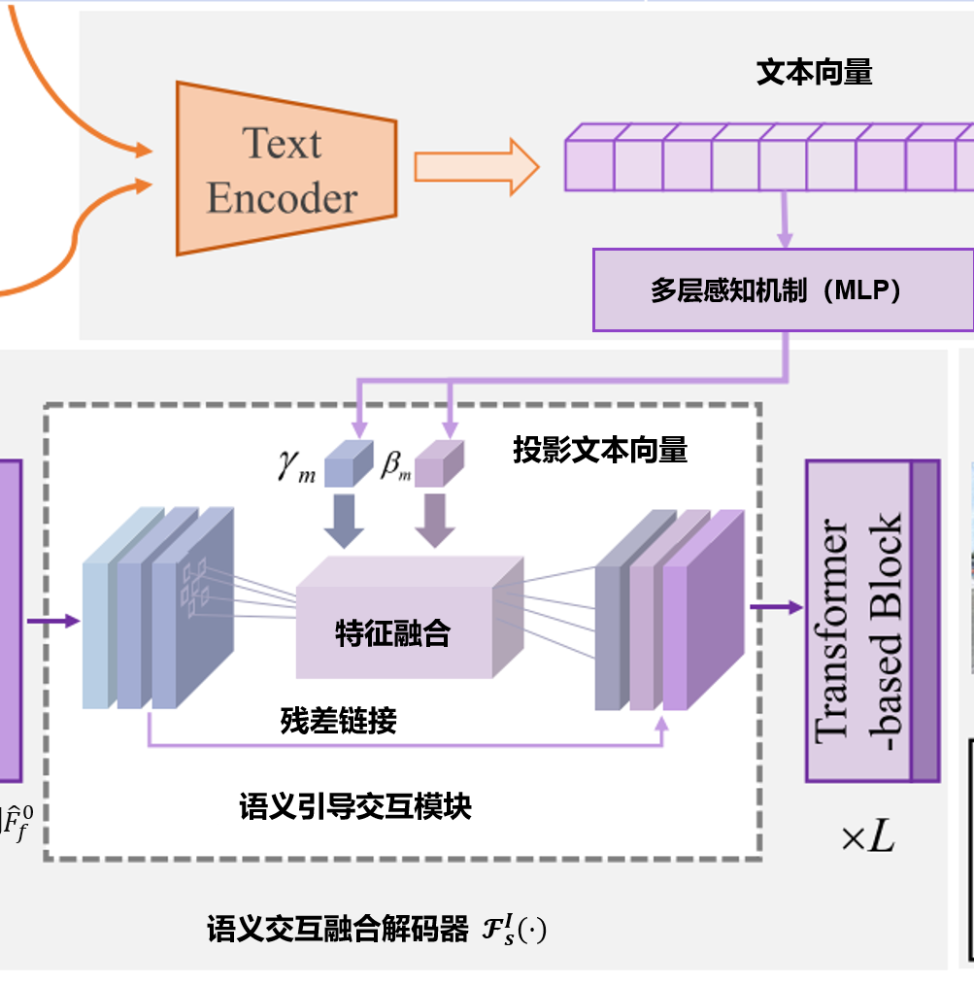
图3 语义融合模块
传统图像融合方法往往依赖低层像素或梯度信息，缺乏对语义层面的调控，难以满足任务导向需求。为此，本模型利用预训练的大规模视觉-语言模型（Vision-Language Model）——CLIP（Contrastive Language-Image Pre-training）作为文本理解的基座，将抽象的自然语言指令转化为机器可理解的控制信号。在跨注意力模块中，语言提示能够动态调整红外与可见光特征交互权重，使融合图像在不同应用场景下体现目标显著性或环境细节。例如，在监控任务中，语义提示可增强目标突出性；在场景理解任务中，则可保留更多环境信息。为保证语义指导有效性，本研究设计语义一致性损失函数，将融合图像映射到语言嵌入空间中与语义提示保持高相似度，实现语义可控的融合效果^{[30]}，具体流程分为以下两个阶段：
1.文本特征提取 (Text Feature Extraction)
- 输入处理：首先，根据具体的融合任务（如“突出红外目标”、“去除雨雾干扰”）或场景描述（如“弱光环境”），构建自然语言提示（Prompt）。
- 编码过程：将提示文本输入到预训练且冻结参数（Frozen）的 CLIP Text Encoder 中。该编码器由多个 Transformer 层组成，能够捕捉文本中的丰富语义信息。
- 输出表示：经过编码器处理后，变长的文本序列被聚合为一个固定维度的全局语义向量 (D 为 CLIP 的嵌入维度，如 512）。这个向量不仅仅是词汇的堆砌，而是包含了对图像光照、纹理、目标等高层视觉概念的语义理解。
2. 语义空间映射 (Semantic Space Mapping)
由于 CLIP 的特征空间与本模型中图像解码器的特征空间存在分布差异，直接使用 进行控制效果不佳。因此，本研究设计了一个**多层感知机（MLP）作为适配器。
- 非线性映射：MLP 包含两个全连接层和激活函数，它将通用的 CLIP 语义向量 映射到特定于融合任务的潜在空间。
- 维度对齐：MLP 的输出维度被调整为与图像特征通道数（C）相匹配（或其倍数，用于生成两组参数），从而确保文本信息能够点对点地作用于图像特征通道。
- 语义引导的特征调制机制 (Semantic-Guided Feature Modulation Mechanism)
在获取了对齐后的文本语义向量后，模型通过特征线性调制（Feature-wise Linear Modulation, FiLM）机制，将文本信息“注入”到图像特征中。这一过程是将语义指令转化为物理控制参数的关键步骤。
1. 控制参数生成 (Parameter Projection)
经过映射的语义向量被送入投影层，分裂生成两组具有明确物理意义的通道级参数：
- 缩放因子 (Scale Factor, )：用于选择性地增强或抑制特定的特征通道。例如，当文本提示为“去噪”时，模型会学习生成较小的 $\gamma$ 值以抑制包含高频噪声的通道。
- 偏置因子 (Shift Factor, )：用于调整特征的基准响应值。例如，当文本提示为“提亮”时，模型会生成较大的 $\beta$ 值以提升亮度相关通道的激活水平。
2. 仿射变换与融合 (Affine Transformation)
在语义引导交互模块中，生成的参数 通过广播机制（Broadcasting）扩展至与图像特征图 相同的空间尺寸，并执行以下仿射变换：
- 语义注入过程：通过公式中的乘法操作（），文本信息动态调整了图像特征的方差（即特征的显著性）；通过加法操作（），文本信息调整了图像特征的均值（即特征的背景强度）。
- 残差融合：为了保证训练的稳定性并保留原始图像的底层细节，调制后的特征 通常会通过残差连接与原始特征相加，形成最终送入 Transformer 解码块的融合特征。

$$\begin{aligned}γ_{m}=Φ_{m}^{I}\left(F_{text}\right), { β}_{m}=Φ_{m}^{II}\left(F_{text}\right)\#\left(4\right)\end{aligned}$$
$$\begin{aligned}F_{f}^{0}=Concat\left(F_{f}^{i},F_{f}^{v}\right)\#\left(5\right)\end{aligned}$$
$$\begin{aligned}{\hat{F}}_{f}^{i}=\left(1+γ_{m}\right)⊙F_{f}^{i}+β_{m}\#\left(6\right)\end{aligned}$$

其中$γ_{m}$， $β_{m}为$通过CLIP与多层网络后的偏移量,$F_{f}^{0}$为通过混合注意力层后面两张图像的融合张量,${\hat{F}}_{f}^{i}$为最后经过语义指导后的图像张量。
- 融合网络轻量化与优化技术
Transformer在全局建模上具有优势，但计算复杂度高，不利于嵌入式或边缘设备部署。本研究在结构优化方面提出局部–全局混合注意力机制：低层采用卷积模块以捕捉局部信息，高层使用稀疏或分块注意力进行全局建模，同时引入参数共享和深度可分离卷积减少网络参数量。在模型压缩方面，结合知识蒸馏、量化与剪枝方法，将训练完成的融合模型压缩为轻量化版本，兼顾计算效率与精度，提升推理速度及硬件适配性，使模型可在资源受限环境中部署^{[31]}。
- 理论分析与计算优化
红外–可见光融合不仅要求视觉质量优异，更需服务于下游智能感知任务。为此，本研究建立“融合结果—任务性能”验证机制，将融合图像分别应用于目标检测、语义分割、行为识别等典型下游任务。实验设计包括对比实验与消融实验：一方面与 DenseFuse、GANFuse、Text-IF 等方法进行对比，验证本方法优势；另一方面通过逐步移除语义提示模块、轻量化模块等，分析各关键模块对融合性能和下游任务效果的贡献。评估指标采用主观评价与客观指标结合，包括信息熵、结构相似性指数（SSIM）、边缘保持指数及下游任务精度等多维度指标，全面验证方法有效性^{[32]}。
- 理论分析与计算优化
在理论建模方面，基于Transformer的多模态建模框架结合自注意力与交叉注意力机制，分析红外与可见光特征的全局交互关系。通过将图像特征与语言特征映射到统一嵌入空间，实现语义一致性约束。在计算优化方面，特征交互过程中采用稀疏注意力与低秩分解技术，降低 $O(N^{2})$ 计算复杂度；训练阶段结合混合精度（FP16/FP32）加速训练并节约显存；模型压缩阶段应用蒸馏、量化及剪枝方法，兼顾计算效率与融合性能。
- 实验方法与步骤
实验依托公开多模态融合数据集开展研究，如 LLVIP（夜间监控场景）、MSRS（多场景验证）及 M3FD（大规模泛化测试）。数据预处理阶段对齐红外与可见光图像，并进行归一化和增强操作。网络实现基于 PyTorch 框架搭建跨模态 Transformer 融合网络，并引入 CLIP 作为语义编码器，实现语义提示动态引导。训练阶段采用多损失联合优化策略，确保模型在细节保真、语义一致性和任务适配性方面表现优异。实验环节包括对比实验、消融实验和下游任务验证，系统评估方法的先进性与应用价值。
  - 论文计划

时间 | 研究内容 | 预期成果
2025.6-2024.8 | 系统调研红外图像、跨模态学习、CLIP 及多模态模型的最新研究进展；梳理红外图像-文本融合的任务特点与难点；确定课题的研究目标、技术路线及下游应用任务；设计初步实验方案，包括数据集选择、模型基座选择和预处理方法。 | 形成完整的开题报告与研究方案文档；明确数据集和实验工具准备计划，为后续实验打下基础。
2025.09-2025.10 | 收集并整理红外图像数据集（如 FLIR、KAIST、MSRS 等），对图像进行预处理，包括归一化、对比度增强、去噪和伪彩色化等；构建红外图像-文本配对语料库，结合人工标注和伪标签生成的方法；完成数据增强策略设计，提高模型训练的多样性和鲁棒性。 | 得到结构化、标准化的红外图像-文本训练数据集；完成数据预处理和增强模块的实现，为模型训练提供可直接使用的数据资源。
2025.11-2025.12 | 在CLIP模型基座上实现红外适配模块和跨模态融合模块；实现基础训练流程，包括对比学习损失、任务特定头部和多任务联合优化。 | 完成可训练的红外图像-文本融合模型原型；实现跨模态特征对齐和适配模块功能，并完成初步训练测试。
2025.09-2026.01 | 开展基础实验、对比实验和消融实验，验证模型在红外图像-文本检索、目标检测、分类等任务上的性能；调整模型参数和训练策略，优化模型性能和稳定性；进行下游任务应用实验，检验模型在实际场景中的可用性和泛化能力。 | 完成完整实验数据记录与分析报告；得出模型改进的有效性结论，形成论文的实验结果章节初稿。
2026.02-2026.06 | 根据导师意见对论文进行修改和完善；优化图表和可视化展示，确保论文逻辑清晰、数据完整；准备论文答辩材料，包括PPT和实验演示。 | 完成学位论文定稿并提交；顺利完成答辩，完成学位论文工作任务。

二、论文进展情况
根据既定的研究计划，本课题分阶段推进红外图像与多模态文本融合的研究工作，结合 CLIP 模型及跨模态图像增强技术，完成各阶段目标如下：
- 2025.6–2025.8：系统调研与方案设计
按计划，本阶段主要完成红外图像处理、跨模态学习及 CLIP 多模态模型的最新研究进展调研。通过梳理红外图像-文本融合任务特点与技术难点，明确研究目标、技术路线及下游应用任务。同时设计初步实验方案，包括数据集选择、模型基座选择及数据预处理方法。实际完成情况：完成了全面文献调研，形成了完整的开题报告和研究方案文档，明确了所需数据集（如 FLIR、KAIST、MSRS 等）及实验工具，为后续模型开发和实验奠定基础。
2025.09–2025.10：数据收集与预处理
按照计划，本阶段需完成红外图像数据的收集与整理，进行图像归一化、对比度增强、去噪和伪彩色化等预处理操作，并构建红外图像-文本配对语料库，设计数据增强策略以提升模型训练多样性和鲁棒性。实际完成情况：已完成多任务数据集的构建，包括低光、过曝、红外低对比度和红外噪声任务，数据集支持训练与验证集分离；完成数据增强模块实现，包括随机裁剪、水平/垂直翻转、尺寸调整及补齐操作；同时构建了初步文本提示库，为 CLIP 文本特征注入模型提供输入。
- 2025.11–至今：模型开发与基础训练

本阶段计划在 CLIP 模型基座上实现红外适配模块与跨模态融合模块，并搭建基础训练流程，包括对比学习损失、任务特定头部及多任务联合优化。实际完成情况：已完成网络整体架构设计，实现 Encoder A 与 Encoder B 双分支编码器，并成功引入 Cross-Attention、Spatial Attention 及 FeatureWise-Affine 模块，将文本特征注入图像增强网络；实现了训练管线，包括多 GPU 并行训练、权重加载、断点续训以及核心损失函数调试，能够稳定进行初步训练。
$$\begin{aligned}I^{f}=F_{s-if}\left(I_{vis},I_{ir},T_{\text{text }};θ_{n-s}\right)\#\left(7\right)\end{aligned}$$

其中，$I_{vis}$ 与 $I_{ir}$分别表示输入的可见光图像和红外图像，$T_{\text{text}}$ 表示用于提供高层语义约束的文本描述。函数 $F_{s-if}(⋅)$为参数化的多模态融合网络，用于学习三种模态间的特征对齐与信息整合，其可学习参数记为 $θ_{n-s}$。通过端到端训练，该模型能够有效捕获结构细节、热辐射信息以及文本语义等互补特征，从而生成具有更高细节保真度、目标显著性和语义一致性的融合图像。

- 2025.12–2026.01：实验验证与性能优化
计划开展基础实验、对比实验及消融实验，评估模型在红外图像-文本检索、目标检测及分类等任务的性能，并进行下游任务应用验证。实际完成情况：目前已实现多任务增强效果的初步验证，模型能够在低光、过曝及红外低对比度图像上显著提升结构信息和视觉效果；文本提示引导增强策略初步有效，可控制增强方向。下一步将进行更系统的实验，包括联合训练、多超参数调优及定量指标评估（如 PSNR、SSIM 等）。
综上，目前研究工作基本按照计划推进，已完成数据准备、模型开发及初步实验验证，为后续深入实验、性能优化及论文撰写奠定了坚实基础。下一阶段将重点进行联合训练、多任务评估及跨任务迁移实验，以验证模型的泛化能力和实用性。

三、工作成果
已完成学位论文工作的内容、阶段性成果与主要创新点
本研究围绕多任务图像增强问题，尤其是低光、过曝、红外低对比度及红外噪声等复杂场景，提出了一种基于 CLIP 文本特征指导的图像融合增强网络。该方法充分利用跨模态特征融合技术，实现文本信息对图像增强的引导，从而提升图像结构信息恢复和视觉质量。本阶段的研究工作主要集中在模型架构设计、数据处理、训练与优化以及初步实验验证等方面，并取得了以下阶段性成果和创新点：

  - 核心方法与模型架构
在模型设计方面， 网络采用双分支编码器结构：
Encoder A 用于处理可见光图像输入，提取图像的亮度、纹理及颜色信息。Encoder B 用于处理红外或特定任务图像输入，关注热信息或低对比度区域的特征提取。
为了实现两路图像特征的高效融合，网络引入了 Cross-Attention 和 Spatial Attention 机制。Cross-Attention 能够在两种模态间建立全局关联，使可见光与红外图像信息互补；Spatial Attention 则强调图像空间区域的重要性，实现特征的局部增强。此外，网络采用多层 Transformer Blocks 对多尺度特征进行编码与解码，并结合 FeatureWise Affine 模块 将 CLIP 文本特征注入网络，实现文本对图像增强过程的引导。通过逐层特征融合（Fusion_Embed）和上采样（Upsample）策略，网络能够从低分辨率到高分辨率逐步恢复图像细节。
该模型的设计创新点在于：
跨模态文本引导图像增强：将 CLIP 文本特征注入图像增强网络，实现跨模态信息融合，能够根据文本提示增强特定视觉属性。
多层特征融合策略：通过逐层融合和上采样，兼顾局部纹理恢复与全局结构保持，有效提升图像质量。
任务无关的通用架构：设计可适配多种图像增强任务的统一网络框架，为低光、过曝及红外低对比度增强提供统一解决方案。
  - 数据处理与增强策略
为了验证模型在多任务场景下的泛化能力，本研究构建了涵盖低光、过曝、红外低对比度及红外噪声的多任务数据集，并对训练集和验证集进行了严格划分。数据预处理流程包括：
随机裁剪、尺寸调整及补齐，以保证输入图像的尺寸一致性。
水平/垂直翻转、随机旋转等空间变换，增强训练样本多样性。
对低光和过曝图像进行亮度/对比度调节，对红外图像进行噪声增强处理。
该数据处理模块保证了模型在多样化场景下的训练稳定性与泛化能力，为后续训练和实验提供了坚实基础。

  - 模型训练与优化
在训练与优化方面，已完成以下工作：
实现 AdamW 优化器 与自定义学习率调度器（含 warmup）；支持多 GPU 并行训练，并可通过 DataParallel 加速大规模数据训练；训练过程中记录 TensorBoard 日志，包括总损失、SSIM 损失、最大值损失、颜色损失及文本指导损失，便于实时监控训练情况；验证集周期性评估与模型权重管理，实现训练过程可追溯和模型最佳性能保存；核心损失函数及 CLIP 文本特征融合策略已完成调试，可稳定运行；数据增强模块实现多种空间变换，保证输入数据多样性。目前训练管线已具备从零初始化训练、权重加载、断点续训及多 GPU 支持的完整功能，能够满足后续大规模实验需求。
  - 阶段性实验结果与验证
在初步实验中，模型能够在低光、过曝及红外低对比度图像上显著改善结构信息和视觉效果。通过可视化对比实验发现：
对低光图像，模型能够恢复暗区域细节，同时抑制噪声；对过曝图像，模型能够有效恢复高光区域的纹理信息；对红外低对比度图像，模型在保持热特征的同时增强边缘和纹理；文本提示能够在特定任务下引导网络增强目标特征，实现可控图像增强。这些实验结果验证了跨模态文本引导在多任务图像增强中的有效性。
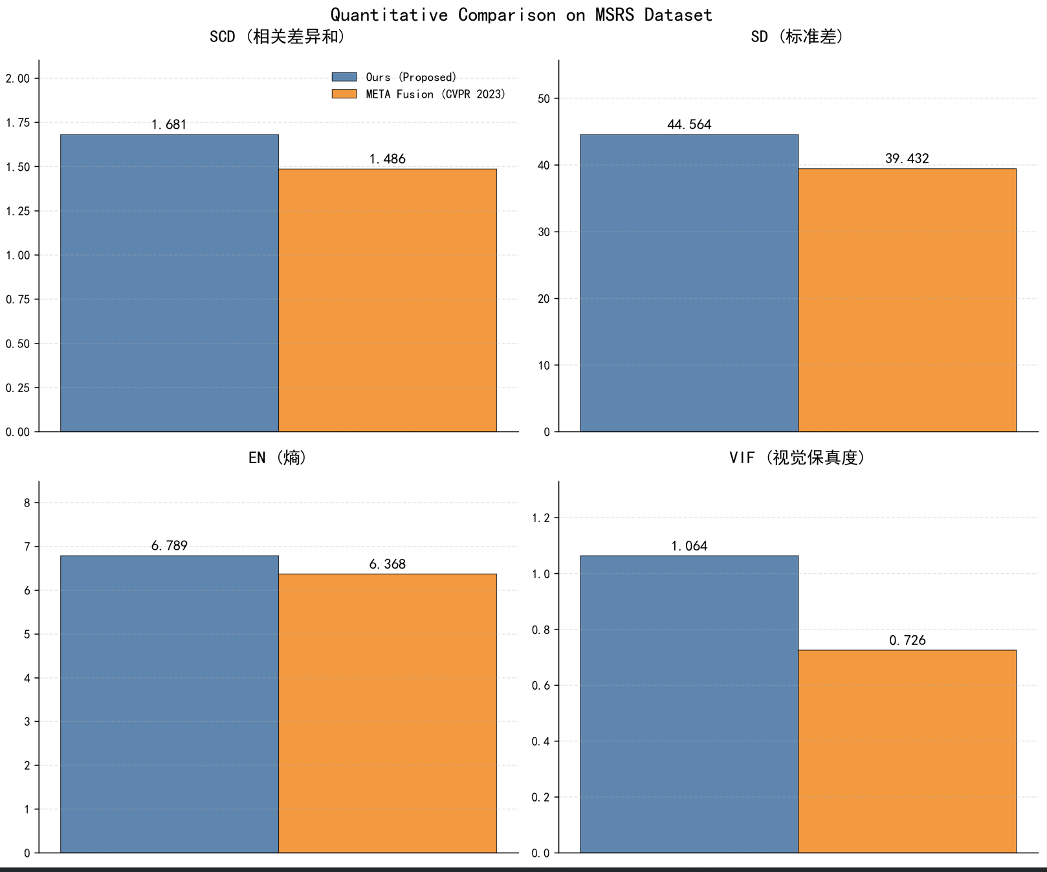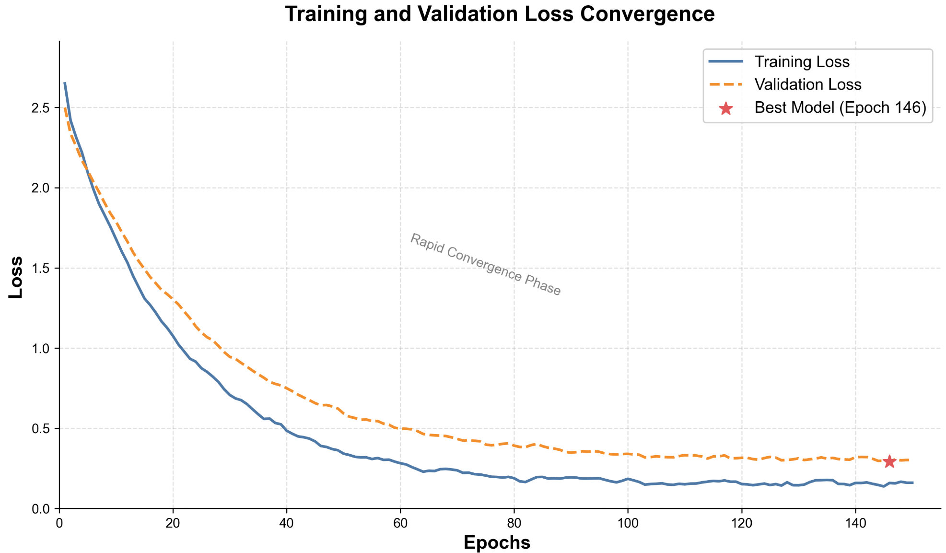
图4 在MSRS数据集上对比结果 图5 训练损失图
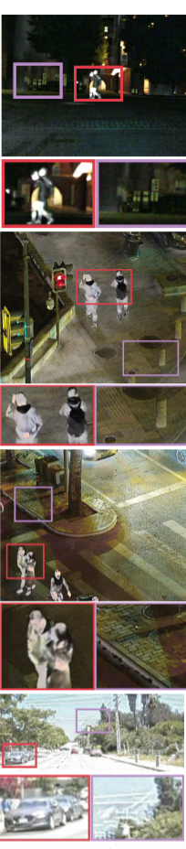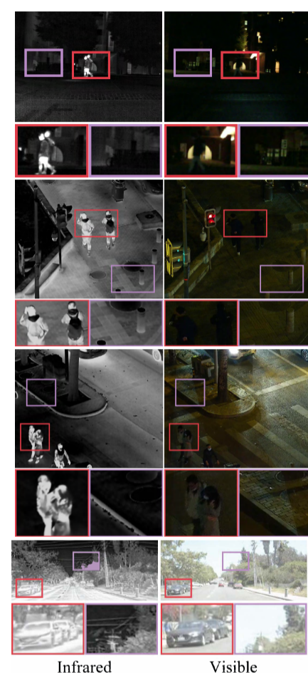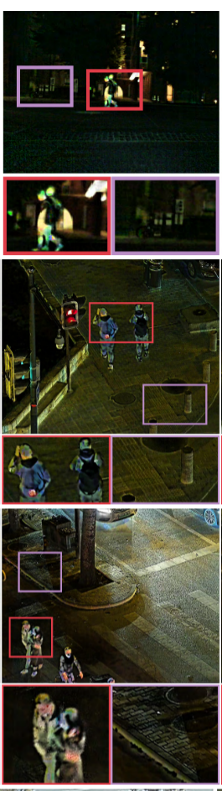
图6融合图像对比
（从左到右分别是红外光、可见光、实验图像、META fusion图像）
  - 主要创新点
- 基于改进型Transformer的跨模态特征建模与层次化融合机制
本课题的首要创新点在于提出了一种改进型跨模态Transformer，用于红外与可见光特征的自适应交互与长程依赖建模。不同于以往依赖卷积神经网络或浅层注意力机制的融合方法，本研究在全局建模的同时引入层次化特征提取与融合机制，实现低层细节和高层语义的统一表征。红外图像的热辐射信息往往能够突出显著目标，而可见光图像则包含丰富的纹理和结构细节，两者之间存在天然互补关系。通过设计局部–全局混合注意力模块，本研究不仅能够捕获红外目标区域的全局显著性，还能增强可见光图像的细粒度信息表达。相比于传统方法，该方案能够在融合图像中同时保留清晰的目标边界与完整的场景细节，避免出现信息丢失或冗余增强的问题，从而为语义可控的后续处理奠定坚实基础。
- 引入视觉–语言预训练模型的语义驱动可控融合机制
本课题的第二个创新点在于通过结合CLIP等视觉–语言预训练模型，实现红外–可见光图像融合中的语义驱动调控，从而突破传统方法在适应性与可控性上的不足。以往的图像融合多采用固定策略，如基于能量的权重分配或特征显著性约束，难以根据实际应用场景灵活调整融合结果。本研究将语言提示作为外部控制信号，通过跨注意力机制与图像特征深度交互，使得融合网络能够根据任务目标动态分配红外与可见光特征的重要性。例如，在智能监控任务中，可以通过语义提示“突出行人和车辆”来增强红外特征的显著性；而在复杂场景理解任务中，则可以通过提示“保留环境细节”来提升可见光特征的纹理表达。该机制不仅显著提高了融合方法的任务适应性，还为实际应用中实现人机交互式的语义控制提供了新的思路，体现了强可扩展性与应用潜力。
- 面向工程应用的高效轻量化融合网络设计与多任务验证
本课题的第三个创新点体现在工程可落地性与多任务适配能力的提升。现有的Transformer与跨模态融合方法在性能上虽有优势，但往往存在计算量大、延迟高的问题，难以直接应用于嵌入式平台或边缘计算环境。本研究在网络结构中引入参数共享与轻量化设计，通过蒸馏、量化等模型压缩技术，在保证融合质量的同时有效降低了模型复杂度。此外，本研究不仅从图像质量评价角度验证融合效果，还进一步在目标检测、语义分割和行为识别等典型下游任务中进行验证，确保所提出的融合方法在实际应用中能够显著提升任务性能。相比于单一的图像质量提升，该方案强调了融合方法与任务性能的双重优化，使得研究成果能够更好地服务于智能安防、自动驾驶以及复杂环境监测等应用场景，具备突出的实用价值与推广潜力。

四、计划及进度安排
根据课题的整体研究进度，下一阶段的工作将围绕模型性能完善、文本引导机制优化以及论文撰写与成果整理三方面展开，计划于 2025 年 11 月至 2026 年 3 月 期间完成。
模型训练与性能验证（2025.11–2026.01）
下一步将重点对多任务增强模型进行系统性训练与性能验证。针对低光、过曝、红外低对比度及红外噪声四类典型任务，分别进行独立训练与联合训练实验，系统评估模型的多任务学习能力与泛化性能。将通过调整关键超参数（如学习率、Batch Size、Transformer 层数、损失权重比例等），优化模型的训练稳定性与收敛速度。同时，使用 CLIP-IQA、EN、NIQE）等主观与客观图像质量评价指标，与现有主流方法（如LLFormer、MIRNet、Uformer 等）进行对比，验证所提模型的性能优势。该阶段预计耗时约两个月，重点在于获得完整的训练日志与性能评估数据。
文本引导增强机制优化（2026.01–2026.02）
本阶段将深入研究不同文本提示在图像增强中的引导作用，探索文本语义对图像重建特征分布的调控效果。重点优化 FeatureWise Affine 模块的设计，使其在不同任务场景下能够更精准地调节通道特征，实现语义级的自适应增强。同时，开展跨任务迁移实验，验证模型在未见任务或新数据集的泛化能力，并分析文本提示与图像特征融合的可解释性。预计该部分工作量较大，需反复实验与参数调优，计划持续约 4 周。
论文撰写与实验报告整理（2026.02–2026.03）
在模型性能验证和机制优化完成后，将进入成果整理与论文撰写阶段。此阶段主要包括实验数据可视化、增强前后图像与特征图展示、关键模块对比实验结果汇总及性能表格制作。同时完善论文各章节的逻辑结构，撰写实验结果与讨论部分，明确模型创新点与实际应用价值。最终形成完整的学位论文初稿及中期实验报告，为后续论文定稿与答辩准备奠定基础。
下一阶段的工作将以模型精度提升、文本引导机制完善和成果系统化展示为核心，时间跨度约四个月，预计总工作量较大，但各环节任务衔接紧密，具备良好的可执行性

五、问题及整改方案
在课题的后续研究中，仍存在若干困难与挑战，主要体现在以下几个方面：
首先，模型训练复杂度高、计算资源消耗大。Text-IF 网络包含多层 Transformer 结构及 Cross-Attention、FeatureWise Affine 等模块，多任务联合训练对 GPU 显存与算力需求较高，导致训练周期较长、参数调优效率较低。对此，拟通过混合精度训练（AMP）、梯度累积和模型剪枝等方法降低计算负担，并合理利用多 GPU 分布式训练资源以提升效率。
其次，跨模态特征对齐与融合存在不稳定性。由于红外与可见光图像在分布和语义层面差异较大，文本特征引导的增强效果在部分任务中存在不一致性。为此，将进一步优化文本提示模板设计，引入对比学习与语义一致性约束，增强模型的语义对齐能力。
最后，数据集覆盖与泛化能力仍有限。当前训练数据虽涵盖多任务场景，但仍不足以全面反映真实复杂环境。下一步将扩充红外图像数据来源，增加跨域样本，采用迁移学习与数据合成策略，提升模型在新场景下的适应性与鲁棒性。
通过上述整改措施，预计可有效缓解训练资源瓶颈，提升模型融合稳定性与跨任务泛化性能，为后续论文定稿和实验完善提供保障。

六、参考文献
[1] Zhijun Wang, Ziou D, Armenakis C, et al. A comparative analysis of image fusion methods[J]. IEEE Transactions on Geoscience and Remote Sensing, 2005, 43(6): 1391-1402.
[2] Yuan B, Sun H, Guo Y, et al. Explainable analysis of infrared and visible light image fusion based on deep learning[J]. Scientific Reports, 2025, 15(1): 2223.
[3] Iii W M W, Viola P, Atsumi H, et al. Multi-modal volume registration by maximization of mutual information[J].
[4] Shao Z, Cai J. Remote Sensing Image Fusion With Deep Convolutional Neural Network[J]. IEEE Journal of Selected Topics in Applied Earth Observations and Remote Sensing, 2018, 11(5): 1656-1669.
[5] Rocco I, Arandjelovic R, Sivic J. Convolutional Neural Network Architecture for Geometric Matching[J].
[6] Kori A, Krishnamurthi G. Zero Shot Learning for Multi-Modal Real Time Image Registration[A]. arXiv, 2019.
[7] Han L, Dou H, Huang Y, et al. Deformable Registration of Brain MR Images via a Hybrid Loss[A]. arXiv, 2021.
[8] Radford A, Kim J W, Hallacy C, et al. Learning Transferable Visual Models From Natural Language Supervision[J].
[9] Li B, Liu X, Hu P, et al. All-in-One Image Restoration for Unknown Corruption[J].
[10] Liu N, Li S, Du Y, et al. Compositional Visual Generation with Composable Diffusion Models[A]. arXiv, 2023.
[11] Jia C, Yang Y, Xia Y, et al. Scaling Up Visual and Vision-Language Representation Learning With Noisy Text Supervision[J].
[12] Zhijun Wang, Ziou D, Armenakis C, et al. A comparative analysis of image fusion methods[J]. IEEE Transactions on Geoscience and Remote Sensing, 2005, 43(6): 1391-1402.
[13] Chen Z, Zhang Z, Tan X, et al. Unveiling the Power of CLIP in Unsupervised Visible-Infrared Person Re-Identification[C]//Proceedings of the 31st ACM International Conference on Multimedia. Ottawa ON Canada: ACM, 2023: 3667-3675.
[14] Kim G, Kwon T, Ye J C. DiffusionCLIP: Text-Guided Diffusion Models for Robust Image Manipulation[C]//2022 IEEE/CVF Conference on Computer Vision and Pattern Recognition (CVPR). New Orleans, LA, USA: IEEE, 2022: 2416-2425.
[15] Eskicioglu A M, Fisher P S. Image quality measures and their performance[J]. IEEE Transactions on Communications, 1995, 43(12): 2959-2965.
[16] Afifi M, Derpanis K G, Ommer B, et al. Learning Multi-Scale Photo Exposure Correction[C]//2021 IEEE/CVF Conference on Computer Vision and Pattern Recognition (CVPR). Nashville, TN, USA: IEEE, 2021: 9153-9163.
[17] Jia X, Zhu C, Li M, et al. LLVIP: A Visible-infrared Paired Dataset for Low-light Vision[C]//2021 IEEE/CVF International Conference on Computer Vision Workshops (ICCVW). Montreal, BC, Canada: IEEE, 2021: 3489-3497.
[18] Mittal A, Soundararajan R, Bovik A C. Making a “Completely Blind” Image Quality Analyzer[J]. IEEE Signal Processing Letters, 2013, 20(3): 209-212.
[19] Ha Q, Watanabe K, Karasawa T, et al. MFNet: Towards real-time semantic segmentation for autonomous vehicles with multi-spectral scenes[C]//2017 IEEE/RSJ International Conference on Intelligent Robots and Systems (IROS). Vancouver, BC: IEEE, 2017: 5108-5115.
[20] Liu J, Liu Z, Wu G, et al. Multi-interactive Feature Learning and a Full-time Multi-modality Benchmark for Image Fusion and Segmentation[C]//2023 IEEE/CVF International Conference on Computer Vision (ICCV). Paris, France: IEEE, 2023: 8081-8090.
[21] Ke J, Wang Q, Wang Y, et al. MUSIQ: Multi-scale Image Quality Transformer[C]//2021 IEEE/CVF International Conference on Computer Vision (ICCV). Montreal, QC, Canada: IEEE, 2021: 5128-5137.
[22] Mittal A, Moorthy A K, Bovik A C. No-Reference Image Quality Assessment in the Spatial Domain[J]. IEEE Transactions on Image Processing, 2012, 21(12): 4695-4708.
[23] Huang Z, Liu J, Fan X, et al. ReCoNet: Recurrent Correction Network for Fast and Efficient Multi-modality Image Fusion[M]//Avidan S, Brostow G, Cissé M, et al. Computer Vision – ECCV 2022: Vol. 13678. Cham: Springer Nature Switzerland, 2022: 539-555.
[24] Patashnik O, Wu Z, Shechtman E, et al. StyleCLIP: Text-Driven Manipulation of StyleGAN Imagery[C]//2021 IEEE/CVF International Conference on Computer Vision (ICCV). Montreal, QC, Canada: IEEE, 2021: 2065-2074.
[25] Liu J, Fan X, Huang Z, et al. Target-aware Dual Adversarial Learning and a Multi-scenario Multi-Modality Benchmark to Fuse Infrared and Visible for Object Detection[C]//2022 IEEE/CVF Conference on Computer Vision and Pattern Recognition (CVPR). New Orleans, LA, USA: IEEE, 2022: 5792-5801.
[26] Liao W, Hu K, Yang M Y, et al. Text to Image Generation with Semantic-Spatial Aware GAN[C]//2022 IEEE/CVF Conference on Computer Vision and Pattern Recognition (CVPR). New Orleans, LA, USA: IEEE, 2022: 18166-18175.
[27] Chen Z, Zhang Z, Tan X, et al. Unveiling the Power of CLIP in Unsupervised Visible-Infrared Person Re-Identification[C]//Proceedings of the 31st ACM International Conference on Multimedia. Ottawa ON Canada: ACM, 2023: 3667-3675.
[28] Shao Z, Cai J. Remote Sensing Image Fusion With Deep Convolutional Neural Network[J]. IEEE Journal of Selected Topics in Applied Earth Observations and Remote Sensing, 2018, 11(5): 1656-1669.
[29] Xu H, Ma J, Yuan J, et al. RFNet: Unsupervised Network for Mutually Reinforcing Multi-modal Image Registration and Fusion[C]//2022 IEEE/CVF Conference on Computer Vision and Pattern Recognition (CVPR). New Orleans, LA, USA: IEEE, 2022: 19647-19656.
[30] Wang J, Chan K C K, Loy C C. Exploring CLIP for Assessing the Look and Feel of Images[J]. Proceedings of the AAAI Conference on Artificial Intelligence, 2023, 37(2): 2555-2563.
[31] Xu H, Ma J, Jiang J, et al. U2Fusion: A Unified Unsupervised Image Fusion Network[J]. IEEE Transactions on Pattern Analysis and Machine Intelligence, 2022, 44(1): 502-518.
[32] Wu W, Weng J, Zhang P, et al. URetinex-Net: Retinex-based Deep Unfolding Network for Low-light Image Enhancement[C]//2022 IEEE/CVF Conference on Computer Vision and Pattern Recognition (CVPR). New Orleans, LA, USA: IEEE, 2022: 5891-5900.

导师评语
红外与可见光图像融合（Infrared and Visible Image Fusion, IVIF）是近年来计算机视觉与光电信息工程领域的前沿研究方向，已完成多任务数据集的构建，包括低光、过曝、红外低对比度和红外噪声任务，数据集支持训练与验证集分离；完成数据增强模块实现，包括随机裁剪、水平/垂直翻转、尺寸调整及补齐操作；同时构建了初步文本提示库，为 CLIP 文本特征注入模型提供输入。根据开题内容，整体进度稍有滞后，后期需要抓紧时间完成剩余内容。
导师签字：

日期： 年 月 日
考核结果
经学院组织评审，该生中期考核结果为：

通过 未通过

学院负责人签字（盖章）：

日期： 年 月 日

